Comunicat
Lansarea depunerilor de Proiecte, în cadrul Programului LIFE - SESIUNEA 2020 – în cadrul reuniunii Grupului Tehnic de Lucru- dedicată principiului complementarității fondurilor în domeniul mediului – organizată de către MFE

În data de 12.05.2020 a avut loc prima reuniune a Grupului Tehnic de Lucru în domeniul mediului, organizată în baza prevederilor art. 3 alin. (6) din HG nr. 145/2020, de către Ministerul Fondurilor Europene.
A fost o primă reuniune, dedicată în principal, principiului complementarității fondurilor, care cere ca resursele să fie utilizate astfel încât să servească în cel mai bun mod intereselor României, să nu fie utilizate izolat, ci ținând seama de alte instrumente de finanțare naționale sau europene, având în vedere evitarea dublei finanțări.
Reuniunea a fost deschisă de Dna. Ivona BATALI, director, Direcția Cooperare Europeană și Internațională (DCEI)- Ministerul Fondurilor Europene. La reuniune au participat și au prezentat aspecte privind sursele de finanțare, reprezentanți ai instituțiilor și ministerelor din domeniu, respectiv: Dna. Marisanda Pîrîianu, director al Direcției Accesare Fonduri Externe din cadrul Ministerului Mediului, Apelor și Pădurilor, care a făcut o prezentare a Programului LIFE, cu ocazia deschiderii noului apel de Proiecte 2020, Dna. Mădălina Iliuță, șef serviciu, Direcția Programare și Coordonare Sistem din cadrul Ministerului Fondurilor Europene, care a precizat că s-au început demersurile pentru viitoarea perioadă de programare, dar nu au fost adoptate încă regulamentele la nivelul Comisiei Europene, cât și Dna. Florentina Barbu, director în cadrul Programului Operațional Infrastructură Mare (POIM) care a evidențiat faptul că protecția mediului a reprezentat întotdeauna o prioritate strategică pentru Ministerul Fondurilor Europene. S-a menționat, că în cadrul POIM aproximativ 4 miliarde de euro sunt dedicați sectorului de mediu, cu scopul de a recupera decalajele în infrastructură, de a reduce riscurile de infringement și de a îmbunătăți calitatea vieții și a sănătății la nivelul populației.

Ministerul Fondurilor Europene a început organizarea Grupurilor Tehnice de Lucru cu domeniul mediu, care abordează în principal programul LIFE, gestionat de Ministerul Mediului, Apelor și Pădurilor, această instituție fiind una dintre cele mai active și implicate în domeniul mediului, deținând și calitatea de Punct Național de Contact, fiind un exemplu de bună practică pentru România în ceea ce privește programele gestionate centralizat de către COM. Totodată, este important de menționat că, dintre programele și inițiativele europene gestionate direct de COM, programul LIFE va primi în noul Cadru Financiar Multianual o alocare cu 60 % mai mare. Astfel, dacă pentru perioada 2014-2010, Programul LIFE a avut o alocare de 3.4 miliarde de euro, dar în următoarea perioadă de programare 2021-2027, această sumă crește cu 2 miliarde, ajungându-se la 5,45 miliarde de euro, din care 3,5 miliarde sunt alocați subprogramului de mediu, iar 1,95 miliarde - subprogramului schimbări climatice.
De asemenea, programul LIFE se încadrează în prioritățile existente ale UE în materie de mediu, climă, energie și politici conexe.
În ceea ce privește complementaritatea cu Fondul Social European+ (FSE+), programul LIFE va asigura finanțare pentru acțiuni de inovare, adaptare socială și responsabilizare a întreprinderilor, lucrătorilor și cetățenilor, astfel încât aceștia să își dezvolte capacitățile și competențele de care au nevoie pentru a contribui la combaterea schimbărilor climatice.
Dna director Pîrîianu, a menționat faptul că LIFE este instrumentul financiar al UE, creat în 1992, care sprijină proiecte de mediu, de conservare a naturii și de acțiune în domeniul schimbărilor climatice în întreaga Uniune Europeană. S-a subliniat, de asemenea, că Ministerul Mediului, Apelor și Pădurilor (MMAP) deține calitatea de Punct Național de Contact în România pentru Programul LIFE.
Printre obiectivele generale ale Programului LIFE, doamna director Pîrîianu a amintit contribuția la tranziția către o economie eficientă din punctul de vedere al utilizării resurselor, cu emisii scăzute de dioxid de carbon și rezistentă la schimbările climatice, și la protejarea, îmbunătățirea calității mediului și oprirea și inversarea tendinței de declin a biodiversității, inclusiv prin sprijinirea rețelei Natura 2000 și abordarea degradării ecosistemelor. Totodată, îmbunătățirea dezvoltării și punerea în aplicare a politicii și legislației Uniunii în domeniul mediului și al climei, susținerea unei guvernanțe mai bune în domeniul mediului și al climei la toate nivelurile, inclusiv o mai bună implicare a societății civile, a ONG-urilor și a actorilor locali, sprijinirea punerii în aplicare a celui de-al șaptelea program de acțiune pentru mediu.
LIFE se bazează pe programe de finanțare multianuală, tocmai din dorința de a se adapta cât mai bine la o Europă modernă, cu cerințe specifice în domeniul protecției mediului.
În perioada 1992-2018, LIFE a cofinanțat peste 5000 de proiecte, în domenii ca natură și biodiversitate și în toate celelalte sectoare/piloni de mediu, climă, guvernanță și informare.
În România au fost implementate, de la lansarea Programului LIFE, 62 de Proiecte cu finanțare LIFE, cu o valoarea totală de cca. 50 mil. euro în domenii precum biodiversitate, conservarea unor specii de floră și faună, managementul deșeurilor, informare și comunicare, calitatea aerului.
Pentru perioada 2014-2020, LIFE dispune de un buget de 3,4 miliarde EUR pentru două subprograme:
- mediu (75% din pachetul financiar total - 2.592 mil Euro), domenii prioritare mediul și eficiența resurselor, natura și biodiversitatea, precum și guvernanța și informarea;
- acțiuni climatice ( 25% din buget - 864,2 mil euro). priorități domeniile de adaptare, atenuare și guvernare și informare.
Referitor la al doilea punct al agendei reuniunii GTL Mediu, doamna Marisanda Pîrîianu a menționat obiectivele specifice cu privire la domeniile prioritare ale programului LIFE: mediu și utilizarea eficientă a resurselor, natură și biodiversitate, atenuarea schimbărilor climatice, adaptarea la schimbările climatice, guvernanță și informare în domeniul climei.
S-a evidențiat totodată ce nu poate finanța programul LIFE, respectiv: proiecte care ar putea fi finanțate prin alte finanțări europene, dar se pot articula, de exemplu, dezvoltarea rurală, obiective pur interne, , care trebuie să continue politica sau obiectivele UE, cu accent pe implementare, proiecte care se referă la dezvoltarea infrastructurii majore (de exemplu construcții de drumuri), sau programe de educație care se pot finanța din alte surse.
Orice entitate, este înregistrat în UE este eligibilă pentru a aplica la proiectele LIFE, beneficiarii pot fi: organisme publice care funcționează sub autoritatea unui guvern național la nivel central și local, universități, institute de cercetare, întreprinderi mici și mijlocii, ONG-uri.
Spre deosebire de alte programe de finanțare, proiectele LIFE sunt foarte flexibile în ceea ce privește modul în care sunt înființate. Beneficiarul poate decide dacă dorește derularea unui proiect pe cont propriu sau cu parteneri din România sau din altă țară.
Noul program LIFE va avea patru subprograme:
  - natura și biodiversitatea;
  - economie circulară și calitatea vieții;
  - atenuarea și adaptarea schimbărilor climatice;
  - tranziția de energie curată.
Fiecare proiect trebuie să demonstreze valoarea adăugată la nivel european în ceea ce privește: scopul și calitatea contribuției la obiectivele specifice ale domeniilor prioritare ale subprogramului LIFE, care sunt reprezentate de multi-scop, sinergii și integrare, domeniul de aplicare transnațional (dacă este necesar pentru atingerea rezultatelor proiectului), posibilitatea utilizării rezultatelor proiectului dincolo de durata de viață a acestuia, în sensul replicării și / sau transferului rezultatelor proiectului, inclusiv în alte sectoare, regiuni sau țări.
Au fost prezentate și măsurile de flexibilitate ale LIFE în context Covid19 și anume:
- Toate termenele pentru depunerea proiectelor se prelungesc cu o lună;
- Prima plată prefinanțată crescută;
- Granturi către terțe entități care intră în Proiect, să sprijine prin activități diverse realizarea responsabilităților din cadrul Proiectului;
- Descriere noului concept de start-up-uri;
- Entități private: nu există licitație obligatorie până la valoarea de 139.000 €;
- Flexibilitate crescută pentru regula de 2% ( care privește aportul entității la plățile privind personalul);
- Prioritățile și subiectele rămân, dar ideile legate de managementul pandemicii sunt binevenite;
Ca elemente de noutate au fost menționate următoarele :
Asistență financiară acordată terților ca parte a unui proiect tradițional LIFE. Proiectele LIFE pot acorda sprijin financiar către terți pentru a ajuta entitățile în afara parteneriatului de proiect (de exemplu organizații non-profit, autorități locale sau grupuri de cetățeni) în implementarea sau dezvoltarea inițiativelor locale care vor contribui la obiectivele proiectului.
În calitate de Punct Național de Contact, MMAP face parte din rețeaua Punctelor Naționale de Contact de la nivelul Comisiei Europene, ceea ce asigură o colaborare fructuoasă cu celelalte țări membre. Reprezentanții MMAP din cadrul echipei LIFE participă la toate întâlnirile tehnice de instruire, colaborează cu experții din țările membre ale spațiului european, pentru realizarea în comun de proiecte menite să sprijine îmbunătățirea calității mediului la nivel european, având o bună cooperare cu Germania, Universitatea Tehnică din Munchen, cu Parcul Natural Koros Moros din Ungaria, dar si cu omologii din cadrul Ministerelor de resort din Franța și din Spania.
MMAP a derulat un proiect privind Creșterea Capacității de absorbție a Fondurilor din cadrul Programului LIFE – LIFE 14CAP – proiect prin care a fost realizat un CENTRU DE INFORMARE la nivelul ministerului, prin intermediul căruia se realizează monitorizarea și buna implementare a tuturor celorlalte Programe LIFE derulate în România, pentru care ministerul nostru este lider sau partener de Proiect.
Reuniunea s-a desfășurat in sistem de video Conferința, participanții având posibilitate de a interveni la sesiunea dedicata întrebărilor. In acest context, Domnul Marius Zotta de la Fundația Conservation Carpathia și-a exprimat speranța ca în viitoarea perioadă de programare ponderea fondurilor alocate conservării biodiversității să fie mai mare. Totodată, a opinat că, din punctul său de vedere, valorile investițiilor ar trebui redimensionate și către biodiversitate, nu doar pentru construcții pentru tratarea și evacuarea apei și apelor uzate. Păstrarea calității naturii pe care încă o mai avem este un aspect care devine din ce în ce mai important, mai ales în context actual. Este nevoie de o cofinanțare din parte statului, în proiectele de implementare a planurilor de management pe arii protejate, măsuri active de conservare. Dacă nu se aloca fonduri, aceste planuri de management riscă să rămână neimplementate.
În finalul întrevederii, au fost menționate datele de contact pentru Programul LIFE, de la nivelul MMAP – Centrul de Informare si Punctul Național de Contact.
CONTACT
Punct Național de Contact LIFE
Marisanda PÎRÎIANU
DIRECTOR DIRECȚIA ACCESARE FONDURI EXTERNE
Ministerul Mediului, Apelor și Pădurilor
București, România
Tel.: 004 021-408.95.87
E-mail: marisanda.piriianu@mmediu.ro

Carmen Mădălina COZMA
Project Manager - LIFE 14 Creșterea Capacității Instituționale
Ministerul Mediului
București, România
Tel.: 004 021-408.96.09
E-mail: madalina.cozma.life@mmediu.ro
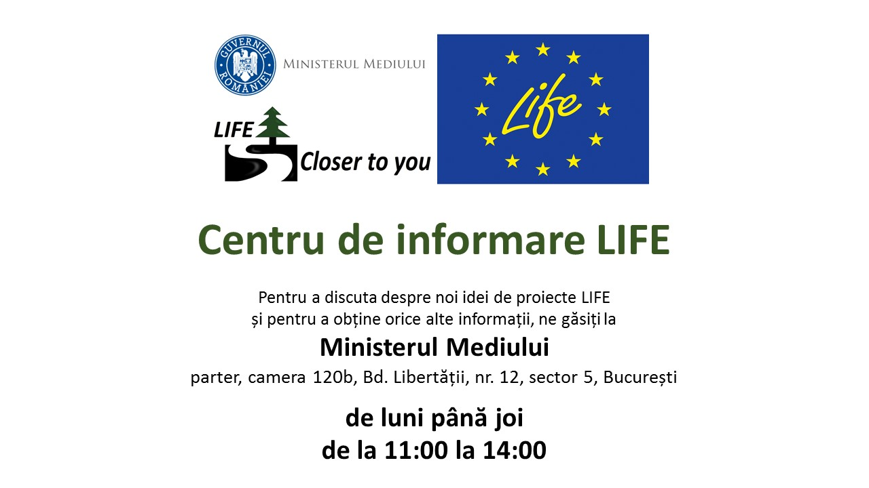

Hotărârea Guvernului nr. 145/2020 privind înființarea, organizarea şi funcţionarea Comitetului interministerial pentru coordonarea şi monitorizarea participării României la programele şi iniţiativele europene gestionate centralizat de către Comisia Europeană

